选课序号：_________________ 成绩: ___________________




光学设计实验报告

设 计
题 目 菲涅尔设计方法设计透镜
指导教师
姓 名 张航

学 生
姓 名 戴依琳

学 生
学 号 302023317018

院 系 物理学院

专 业 光电信息科学与工程
班 级 2301

设计原理

边光原理
边光原理的核心是：将光源（如LED灯珠）安装在导光板的侧边（边缘），利用光的全反射和散射技术，使光线在导光板内部传播，并从正面均匀地导出。
边光又称边缘光线，是光束中处在边界上的一类光线的总称。准确理解边光概念关键在于弄清楚“边缘”的含义，这里的边缘包含两层含义：一是曲面的边缘，简称面边缘；二是角度的边缘，简称角边缘。接下来我们以光源为例来说明边光的内涵，其内容也可以推广到接收面等其他光学表面上。
如图3.37所示，AB是一个二维情形下的光源。光源左边缘点A发出的光束A和右边缘点B发出的光束B属于面边缘光线，显然由内点C发出的光束C就不是面边缘光线了。同样可分析得出，除了AL,AR,BL和BR属于角边缘光线，还有CL和CR也是角边缘光线，但前者具有双重属性，既是面边缘光线又是角边缘光线。应该指出Az和BR最为特殊，除了双重属性外还是整体面光源光束的边光，Ai,Bi,CL和CR是单重属性的边光。唯有Ci不是边光，而是内部光线，简称内光。实际上Ci类型的光线最为普遍，其数量远高于所有的边光。
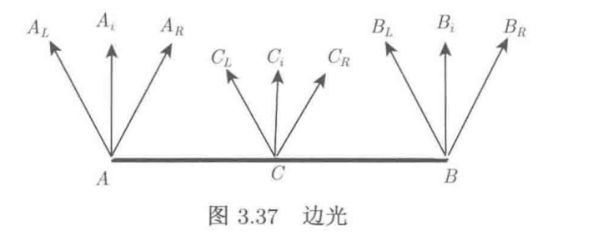
边光原理的核心思想简单地说就是“边缘对边缘”。结合第2章内容，边光原理可作如下具体表述：
若一个具有一定光展的光源发出的光线经过一个或几个序列化的单调正则光学表面的光学作用后投向目标面形成光斑，则整个光学过程具有以下两个性质：一是光源的边光成为光斑的边光；二是光源的内光映射为光斑的内光，并保持光线的拓扑结构不变。
这里光学表面的光学作用主要是指折射和反射，单调性是指曲面上处处是凸的，正则性定义在第2章有表述，简单说就是连续光滑，序列化是指光学表面不能有相交。边光原理的性质一中的光源边光类型和光斑边光类型并不要求保持一致，换言之，边光类型可以相互转换，也可以保持不变，即存在四种映射关系：①面边光→面边光；②面边光→角边光；③角边光→面边光；④角边光→角边光。另外性质二中所讲内光的拓扑结构不变是指光线的相邻性不变，具体说就是在光源表面是相邻光线到目标面表面还是相邻光线。
边光原理的意义在于简化光学设计的难度，可以起到降维度的作用，例如，一个二维面光源，我们只要实现将所有边缘光线投射到目标光斑的边缘上，所有内光就自动落入目标光斑的内部，这样从原来要考虑整个面的光线简化成只考虑边缘光线即可，也就从二维问题简化为一维问题了，这对于集光系统的设计非常有好处。

棱镜效应
棱镜一般是由透明均匀介质(如玻璃)制作而成的棱柱体，三棱镜即是截面成三角形的棱镜。如图4.22所示，是光线经过普通三棱镜时的折射情况。与棱镜的侧棱垂直的面称为棱镜的主截面。图中的△ABC就是棱镜的一个主截面。
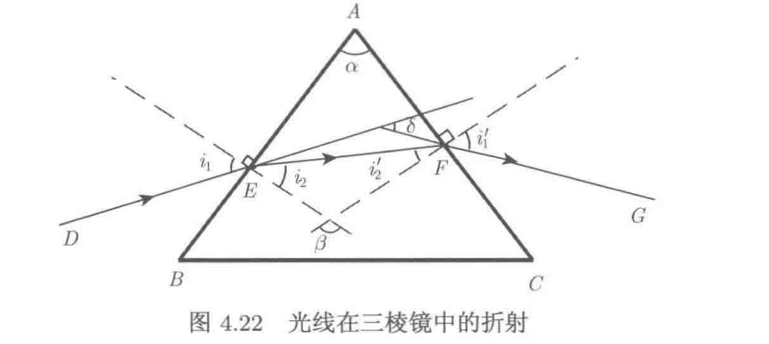光线DE从空气中沿主截面入射，在界面AB上的E点发生第一次折射。由于光线是从折射率小的介质传到折射率大的介质，故折射角i2小于入射角1,光线偏离顶点A。光线在棱镜中沿EF方向传播，并在AC界面上的F点发生第二次折射，此时光线是由光密介质进入光疏介质，故折射角大于入射角，光线越加偏离顶点A。光线经过两次折射后，其传播方向的变化可以用入射光线DE的延长线和出射光线FG的反向延长线夹角δ来表示，定义δ为光线的偏折角。

薄透镜作用
布封伯爵普遍认为是第一个想出菲涅尔透镜这一结构的人，他提出将若干个相互独立的透镜截面安置在同一个框架上从而形成一个更为轻巧纤薄的透镜。这是菲涅尔透镜设计思想的雏形。此后，法国物理学家兼工程师 Fresnel根据透镜的成像特点，即透镜在成像时对光线偏折起决定作用的是其表面的曲率，而透镜本身的厚度对成像贡献较少，之所以一般的凸透镜厚度较大，是为了满足其表面曲率或大孔径的要求，因此他提出在设计透镜时，可以减少其轴向厚度，但表面曲率保持不变。图4.23是菲涅尔透镜形成的原理。按该方法设计而成的透镜不仅保持了汇聚光线这一能力，同时还节省了材料，使得透镜整体结构得到简化。
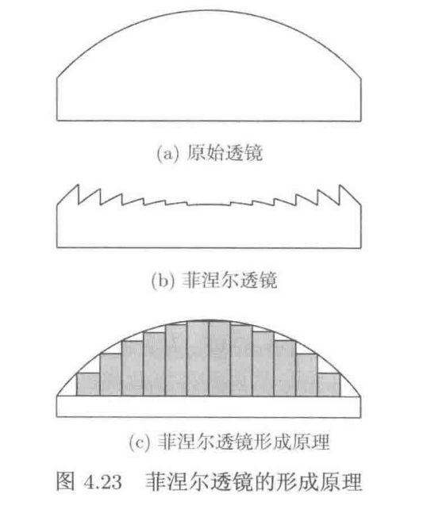
在实际加工及应用时，透镜厚度的减少，使得透镜曲面位置靠前，致使出射光线的出射点也相应提前，因而光线通过透镜发生汇聚时的焦点位置比同一曲率普通透镜的焦点位置要靠前，即焦距变短了，如图4.24所示。为了使菲涅尔透镜的焦距不发生变化，在实际设计时必须对每一环的曲率重新进行调整。
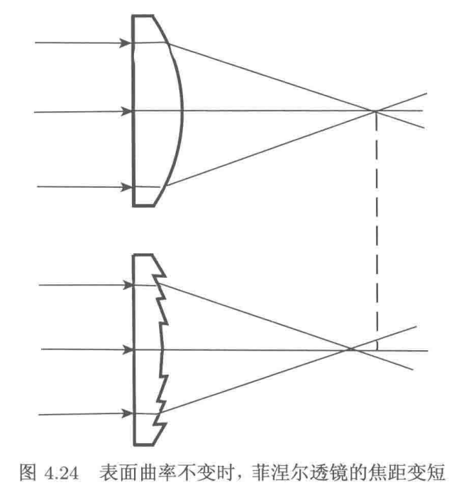

设计方法

需求分析
设计一款透镜满足：
n=1.5
F=50mm
R=0.5f=25mm
$$ρM=5mm$$

分割方法

纵向分割
径向分割就是从一个透镜的中心点，沿着半径（直径）方向向外，像切蛋糕或剥洋葱一样，将透镜的曲面切成一系列独立的、同心的圆环或条纹。
以下是代码逻辑：
function y=fresnel5_7(n,num,N,r,f)%折射率，离散化点数，分段数，孔径半径，焦距
R=(n-1)*f;
dr=r/N;
y=zeros(num*N,2);
for i=1:N
theta1=asin((i-1)*dr/R);
theta2=asin(i*dr/R);
theta=linspace(theta1,theta2,num);
for j=1:num
y((i-1)*num+j,1)=R*sin(theta(j));
y((i-1)*num+j,2)=R*cos(theta(j))-R*cos(theta2);
end
end

横向分割
指的是在光轴方向上，将一个标准透镜的曲面，按照其垂直高度（即从光轴中心到边缘的径向距离）切分成若干个独立的、平坦的圆环区域。然后再将这些圆环沿着水平方向（也就是半径方向）投影到一个平面上。
以下是代码逻辑：
function y=my_fresnel_fun(n,N,r,f,num)
R=(n-1)*f;
H=sqrt(R^2-r^2);
h=R-H;
dh=h/N; %
y=zeros(N*num,2);
for i=1:N
theta1=acos((R-(i-1)*dh)/R);
theta2=acos((R-i*dh)/R);
theta=linspace(theta1,theta2,num);
for j=1:num
y((i-1)*num+j,1)=R*sin(theta(j));
y((i-1)*num+j,2)=R*cos(theta(j))-R*cos(theta2);
end
end

设计方案

设计目标
以平面型菲涅尔透镜作为研究对象，按其设计原理可知每个环带的光学表面应该是一曲面，既可以是球面，也可以是非球面。理论上，按该设计方法所得到的透镜，其优点是平行光经过后，每一条光线都能汇聚到焦点上。能获得较高的聚光比。但是对于曲面透镜而言，存在着机械加工繁杂、曲面精度难于掌控、制作成本高昂的问题。因此在实际加工及应用时常采用的方法是以斜面来代替光滑曲面。
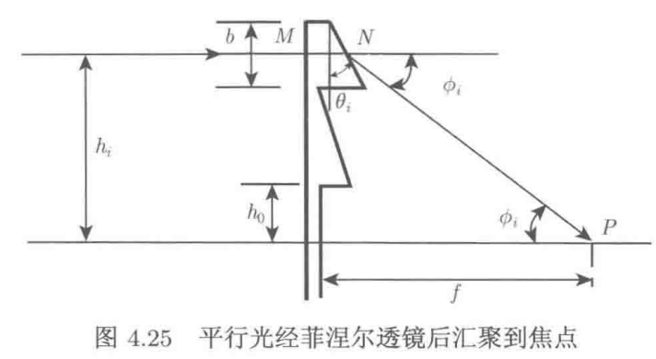
用斜面来代替曲面，不仅解决了上述问题，同时还有利于简化设计时的复杂程度。但这样的方法也存在着一个缺点，即光线不可能全部集中到一点上，而是不可避免地形成一个具有一定尺寸大小的亮斑。为了便于描述，本书将透镜的中心记为第0环，紧靠其外的记为第1环，从内到外以此类推。透镜中心一环的半径用ho表示，第i个环带中点到透镜中心的距离记为hi。平行光从菲涅尔透镜平面一侧垂直入射，图4.25为光线经过透镜后汇聚到焦点的示意图。
所以我们是设计目标是采用横向分割菲涅尔配光法设计一款折射率n = 1.5 透镜半径r = 20 m m 的菲涅尔透镜。

利用设计方法获得母线数据
%% 1. 参数设置
n = 1.5; % 折射率
f = 50; % 焦距 (mm)
N = 5; % 环数
r = 5; % 最大孔径半径 (mm)
num = 50; % 每个环带的采样点数

% 保存路径
save_path = 'D:\HuaweiMoveData\Users\dyl123456\Desktop\my_Fresnel.txt';

%% 2. 计算基础参数
R_sphere = (n-1)*f; % 理想球面半径
H = sqrt(R_sphere^2 - r^2); % 透镜中心高度
h = R_sphere - H; % 透镜边缘厚度（总高度差）
dh = h / N; % 每一层的高度差（步厚）

%% 3. 生成母线数据
xyz_data = []; % 存储 [X, Y, Z] 数据

for i = 1:N
% 当前环带的内外角度
theta1 = acos((R_sphere - (i-1)*dh) / R_sphere);
theta2 = acos((R_sphere - i*dh) / R_sphere);

% 角度采样
theta = linspace(theta1, theta2, num);

for j = 1:length(theta)
% 半径 Y = R * sin(theta)
r_cur = R_sphere * sin(theta(j));

% 矢高 Z = R * cos(theta) - R * cos(theta2)
% 注：cos(theta2) 是当前环带外缘的cos值
z_cur = R_sphere * cos(theta(j)) - R_sphere * cos(theta2);

% X坐标为0（曲线在YOZ平面内）
xyz_data = [xyz_data; 0, r_cur, z_cur];
end

% 添加垂直下降点（环带之间，但不是下降到底部，而是下降到下一个环带起点）
if i < N
% 计算下一个环带的theta2
theta2_next = acos((R_sphere - (i+1)*dh) / R_sphere);
z_next_start = 0; % 下一个环带起点高度为0
% 添加垂直下降的过渡点
xyz_data = [xyz_data; 0, R_sphere * sin(theta2), z_next_start];
end
end
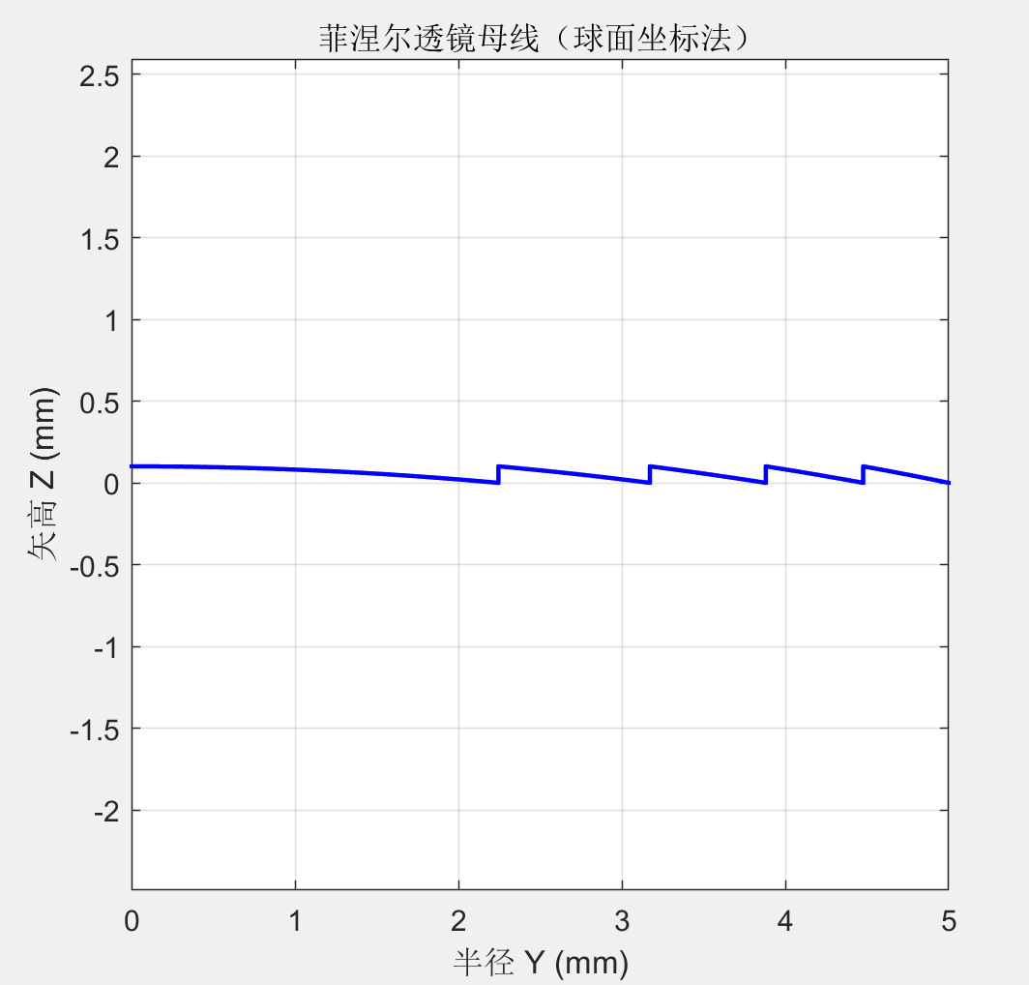

导入SW建模
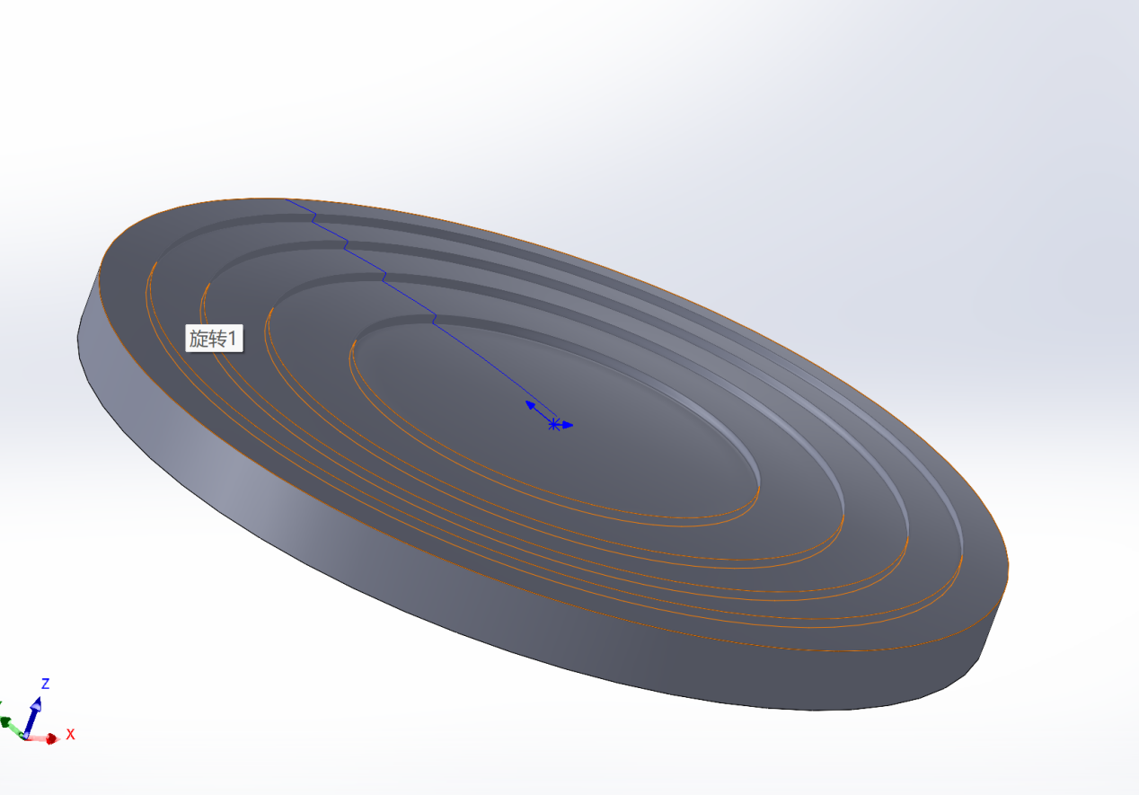

导入tracepro光学建模
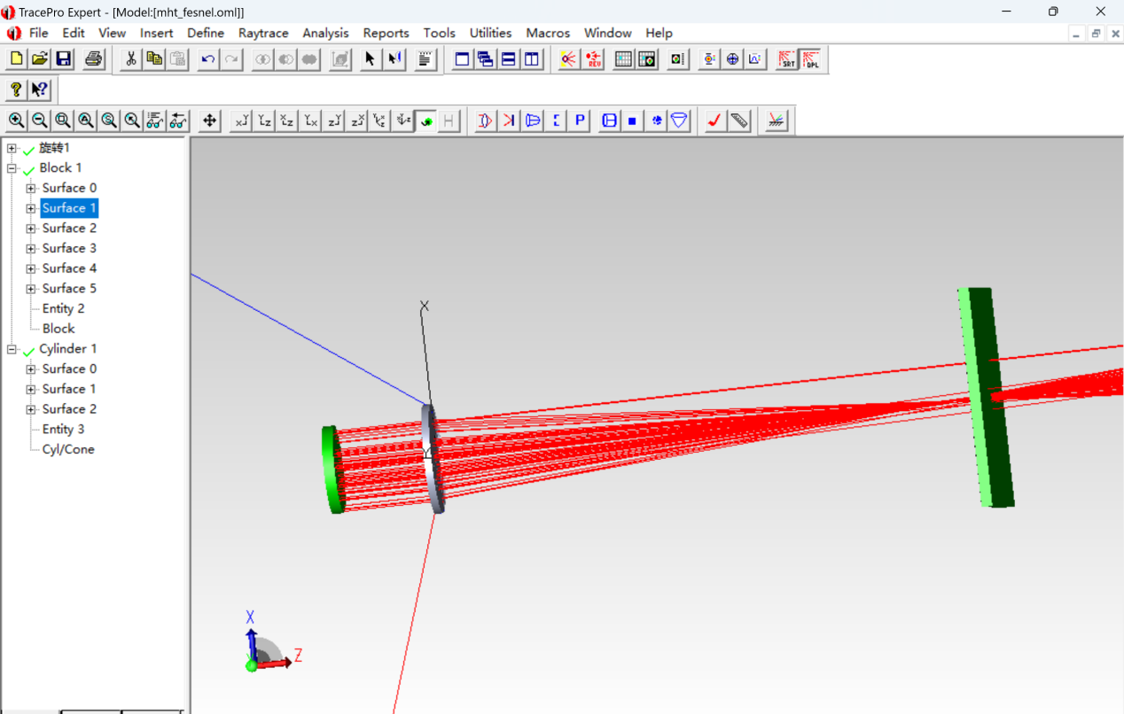
在tracepro软件中，我们导入了SW中的模型，作为菲涅尔薄透镜。
设置了一个圆形的光源，波长560nm，flux,光线垂直于镜面，对于菲涅尔薄透镜，设置他的材料为BK7,刚好满足N=1.5。
设置了一个方形接受面block1z=50mm刚好在焦点处,通过监视器我们可以观察到以下仿真的数据。
由于用matlab编写代码的时候导出数据是采点的，再导入SW时候会自动平滑曲线，导致，最后会有一些折射偏差。

光学仿真与分析
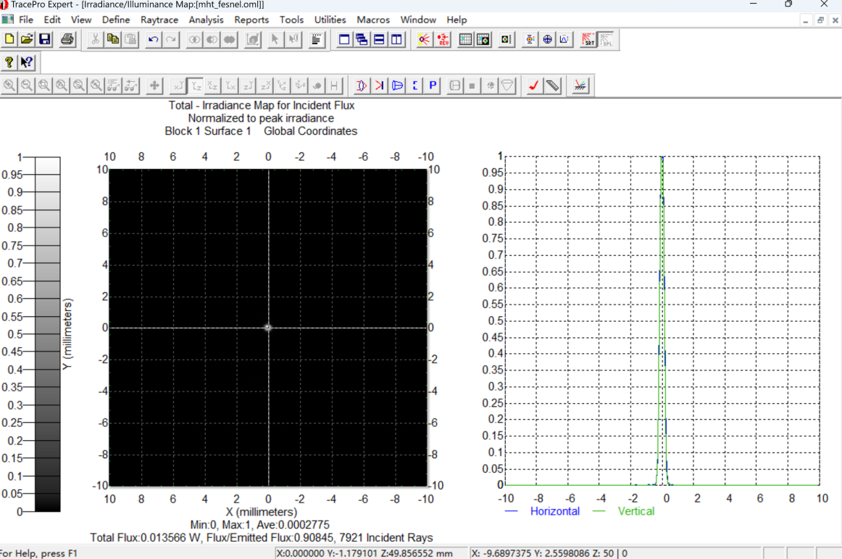
如图所示，我们可以在焦点处观察到，照度分布特征呈现以下特征：
1. 中心亮斑明显，图中中心区域（X,Y ≈ 0）为红色/黄白色，表示归一化辐照度接近 1，说明菲涅尔透镜将大部分光能集中到中心小区域。
2. 光斑呈圆形对称，从 X, Y 范围 [-10, 10] mm 看，光强分布呈中心对称，符合菲涅尔透镜轴对称设计
3. 边缘照度迅速下降，归一化照度从 1 降至接近 0，无明显次级旁瓣或环形光斑。

误差分析
本次菲涅尔透镜设计与仿真过程中，受建模方法、软件处理、加工近似等因素影响，存在多方面误差。

MATLAB 生成母线数据为离散采样点，导入 SolidWorks 后软件自动曲线平滑，改变了原设计的环带角度与矢高，引发光线偏折角度偏差。
横向分割时环数有限（本次设为 5 环），环带数量不足会加剧曲面近似误差，边缘环带的光线偏折误差更显著。

设计总结

本次实验基于边光原理、棱镜效应与薄透镜理论，完成平面型菲涅尔透镜的设计、建模与光学仿真，实现了预期设计目标。采用横向分割法，完成折射率 n=1.5、焦距 50mm、孔径 5mm 的菲涅尔透镜设计；通过 MATLAB 生成母线数据，经 SolidWorks 建模、TracePro 仿真，验证了透镜的聚光性能，焦点处中心亮斑明显、光强分布对称、边缘照度衰减均匀，满足基础聚光要求。

